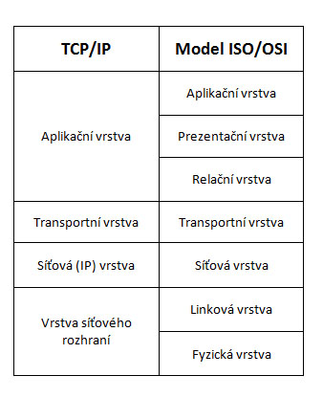v

**Segmentace**

Zpráva se rozdělí na více menších zpráv . Jednotlivé „kousky“ jsou označené pro jejich pozdější složení ve správném pořadí.

**Multiplexing**

Prokládání „kousků“ zpráv od různých účastníků na médium.

**Médium**

***Drátové zapojení***

Metalické

Twistovaný kabel

Koaxiální kabel

Optické

Jednovidové

vícevidové

***Bezdrátové zapojení***

Infračervený

Bluetooth

Wifi

Světlo

Rádiový přenos

**Odolnost vůči chybám**

**Přepínání okruhů**

Circuit switching

Například telefonní sítě

Při navázání spojení se vytvoří cesta. Tato cesta je poté používána pro přenos dat.

Všechna data proudí k cíli po stejné cestě.

Při poruše spoje ve vytvořeném okruhu se musí vytvořit celá nová cesta.

**Přepínání paketů**

Packet switching

Datové sítě

Data se vysílají jednotlivě k cíli. Každý paket má určenou adresu cíle a je mu určována cesta individuálně.

Každý paket může putovat jinou cestou.

Při poruše spoje bude nalezena jiná cesta.

**Služba** **protokoly**

WWW HTTP

Email SMTP,POP

Instant mesage XMPP, OSCAr

IP telelonie SIP

Jednotlivé služby v počítačových sítí vyžadují pravidla pro komunikaci. Tato pravidla nazýváme protokoly.

**Prokol**

Bity (přečíst a zapsat)

-

**Popis**

Aplikace

Informace

Segmentace, Multiplexing

Směrování

Přístup k médiu

MAC

48b.

IP

32b.

Číslo portu 16b.

č

č

URL

**Adresy**

Tahák na POS